青 岛 科 技 大 学
实验报告

课程名称： _________________________
计算机组成与系统结构

指导教师__________________________
肖传伟
学生姓名__________________________

魏鹏超
学生学号__________________________
2208010423

_______________________________院（部）____________________________专业________________班
信息科学技术术学
计算机科学与技术
224

______年 ___月 ___日
2024
11
15

附件5 信息科学技术学院
实验报告成绩评定表
评分项目及标准 |  | 评分明细 | 实际  得分
评价内容 | 权值 | 评分明细 | 实际  得分
实验过程完整性 | 30
实验结论  正确性 | 30
实验答辩表现 | 40
指导老师 |  | 得分合计

计算机组成与体系结构实验报告1
学号： 2208010423 姓名： 魏鹏超 所在院系：信息学院 班级： 计算224
实验名称： 基本运算器实验 实验日期： 2024.11.03
实验指导教师： 肖传伟 同组人 实验机房及机号：
1.实验目的
(1) 了解运算器的组成结构。
(2) 掌握运算器的工作原理。
2.实验设备
PC 机一台，TD-CMA 实验系统一套。
3.实验原理
运算器内部含有三个独立运算部件，分别为算术、逻辑和移位运算部件，要处理的数据存于暂存器A和暂存器B，三个部件同时接受来自A和B的数据（有些处理器体系结构把移位运算器放于算术和逻辑运算部件之前，如ARM），各部件对操作数进行何种运算由控制信号S3…S0和CN来决定，任何时候，多路选择开关只选择三部件中一个部件的结果作为ALU的输出。如果是影响进位的运算，还将置进位标志FC，在运算结果输出前，置ALU零标志。ALU中所有模块集成在一片CPLD中。
逻辑运算部件由逻辑门构成，较为简单，而后面又有专门的算术运算部件设计实验，在此对这两个部件不再赘述。移位运算采用的是桶形移位器，一般采用交叉开关矩阵来实现，交叉开关的原理如图1-1-2所示。图中显示的是一个4X4的矩阵（系统中是一个8X8的矩阵）。每一个输入都通过开关与一个输出相连，把沿对角线的开关导通，就可实现移位功能，即：
(1)对于逻辑左移或逻辑右移功能，将一条对角线的开关导通，这将所有的输入位与所使用的输出分别相连,而没有同任何输入相连的则输出连接0。
(2)对于循环右移功能，右移对角线同互补的左移对角线一起激活。例如，在4位矩阵中使用‘右1’和‘左3’对角线来实现右循环1位。
(3)对于未连接的输出位，移位时使用符号扩展或是0填充，具体由相应的指令控制。使用另外的逻辑进行移位总量译码和符号判别。
运算器部件由一片CPLD实现。ALU的输入和输出通过三态门74LS245连到CPU内总线上，另外还有指示灯标明进位标志FC和零标志FZ。请注意：实验箱上凡丝印标注有马蹄形标记‘’，表示这两根排针之间是连通的。图中除T4和CLR，其余信号均来自于ALU单元的排线座，实验箱中所有单元的T1、T2、T3、T4都连接至控制总线单元的T1、T2、T3、T4，CLR都连接至CON单元的CLR按钮。T4由时序单元的TS4提供（时序单元的介绍见附录二），其余控制信号均由CON单元的二进制数据开关模拟给出。控制信号中除T4为脉冲信号外，其余均为电平信号，其中ALU_B为低有效，其余为高有效。
暂存器A和暂存器B的数据能在LED灯上实时显示，原理如图1-1-3所示（以A0为例，其它相同）。进位标志FC、零标志FZ和数据总线D7…D0的显示原理也是如此。
ALU和外围电路的连接如图1-1-4所示，图中的小方框代表排针座。运算器的逻辑功能表如表1-1-1所示，其中S3S2S1S0CN为控制信号，FC为进位标志，FZ为运算器零标志，表中功能栏内的FC、FZ表示当前运算会影响到该标志。
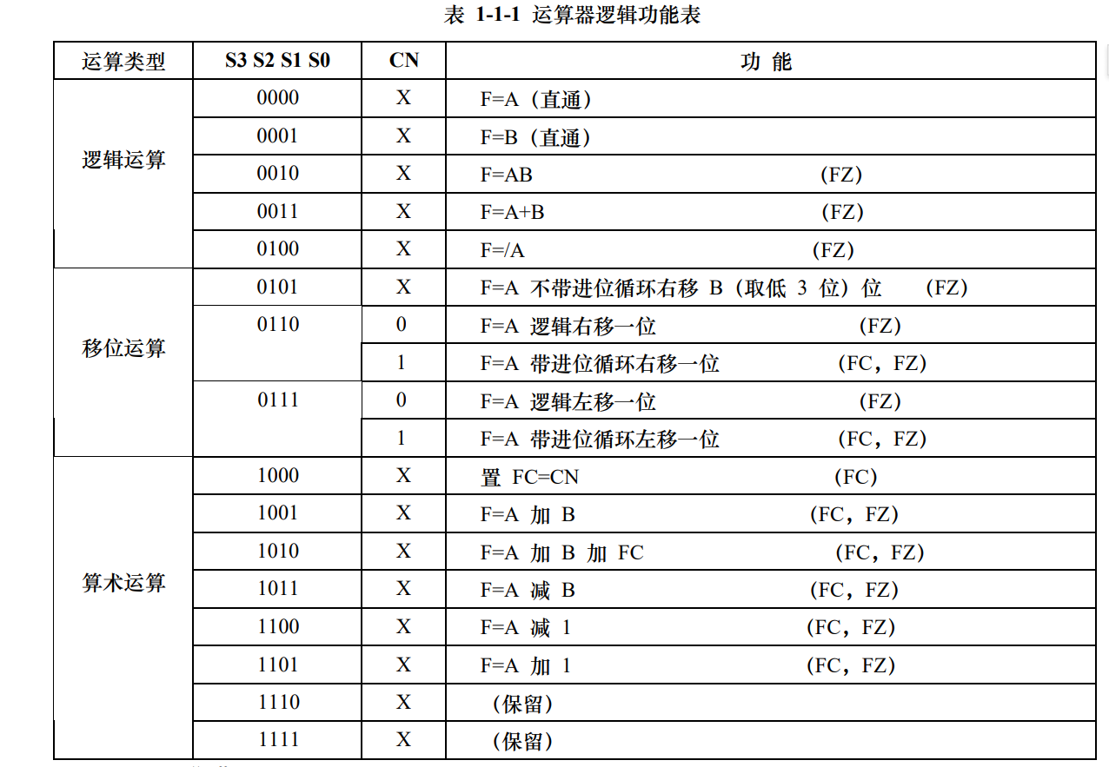
*表中“X”为任意态，下同
4.实验步骤
(1)连接实验电路，并检查无误。图中将用户需要连接的信号用圆圈标明（其它实验相同）。
(2)将时序与操作台单元的开关KK2置为‘单拍’档,开关KK1、KK3置为‘运行’档。
(3)打开电源开关，如果听到有‘嘀’报警声，说明有总线竞争现象，应立即关闭电源，重新检查接线，直到错误排除。然后按动CON单元的CLR按钮，将运算器的A、B和FC、FZ清零。
(4)用输入开关向暂存器A置数。
①拨动CON单元的SD27…SD20数据开关，形成二进制数01100101（或其它数值），数据显示亮为‘1’，灭为‘0’。
②置LDA=1，LDB=0，连续按动时序单元的ST按钮，产生一个T4上沿，则将二进制数01100101置入暂存器A中，暂存器A的值通过ALU单元的A7…A0八位LED灯显示。
(5)用输入开关向暂存器B置数。
①拨动CON单元的SD27…SD20数据开关，形成二进制数10100111（或其它数值）。
②置LDA=0，LDB=1，连续按动时序单元的ST按钮，产生一个T4上沿，则将二进制数10100111置入暂存器B中，暂存器B的值通过ALU单元的B7…B0八位LED灯显示。
(6)改变运算器的功能设置，观察运算器的输出。置ALU_B=0、LDA=0、LDB=0，然后按表1-1-1置S3、S2、S1、S0和Cn的数值，并观察数据总线LED显示灯显示的结果。如置S3、S2、S1、S0为0010，运算器作逻辑与运算，置S3、S2、S1、S0为1001，运算器作加法运算。
如果实验箱和PC联机操作，则可通过软件中的数据通路图来观测实验结果。
5.实验结果
运算类型 | A | B | S3 S2 S1 S0 | CN | 结果
逻辑运算 | 65 | A7 | 0 0 0 0 | X | F=( 65 ) FC=(0 ) FZ=( 0)
逻辑运算 | 65 | A7 | 0 0 0 1 | X | F=( A7 ) FC=(0 ) FZ=( 0)
逻辑运算 | 65 | A7 | 0 0 1 0 | X | F=( 25) FC=(0 ) FZ=(0 )
逻辑运算 | 65 | A7 | 0 0 1 1 | X | F=( 27) FC=(0 ) FZ=( 0)
逻辑运算 | 65 | A7 | 0 1 0 0 | X | F=(9A ) FC=( 0) FZ=(0 )
移位运算 | 65 | A7 | 0 1 0 1 | X | F=( CA) FC=(0 ) FZ=(0 )
移位运算 | 65 | A7 | 0 1 1 0 | 0 | F=( 32) FC=(0 ) FZ=(0 )
移位运算 | 65 | A7 |  | 1 | F=(B2 ) FC=( 1) FZ=(0 )
移位运算 | 65 | A7 | 0 1 1 1 | 0 | F=(CA ) FC=(1 ) FZ=(0 )
 |  |  |  | 1 | F=(CA ) FC=(0 ) FZ=( 0)
算术运算 | 65 | A7 | 1 0 0 0 | X | F=(65 ) FC=(0 ) FZ=(0 )
算术运算 | 65 | A7 | 1 0 0 1 | X | F=( 0C) FC=(1 ) FZ=(0 )
算术运算 | 65 | A7 | 1 0 1 0（FC=0） | X | F= 0C ) FC=( 0) FZ=( 0)
算术运算 | 65 | A7 | 1 0 1 0（FC=1） | X | F=(0D ) FC=(1 ) FZ=(0 )
算术运算 | 65 | A7 | 1 0 1 1 | X | F=(BE ) FC=(0 ) FZ=( 0)
算术运算 | 65 | A7 | 1 1 0 0 | X | F=(64 ) FC=(0 ) FZ=(0 )
算术运算 | 65 | A7 | 1 1 0 1 | X | F=( 66) FC=(0 ) FZ=( 0)

6.实验总结
通过本次实验，我在多个方面取得了丰富的收获。首先，对运算器的内部结构和工作原理有了深入且全面的认识。我理解了运算器内部包含算术、逻辑和移位运算部件，这些部件协同工作的机制以及它们如何与暂存器A和B交互，如何受控制信号的调控来完成各种运算任务。

在掌握运算器的基本组成方面，我清晰地认识到各个部件在整个运算过程中的角色，例如暂存器A和B作为数据存储单元，为运算提供操作数，而不同运算部件则根据控制信号执行相应的运算操作。同时，我深入掌握了控制信号S3、S2、S1、S0和CN的作用，明白了这些控制信号如同指挥棒，精确地指挥着运算器执行不同的运算功能，如逻辑运算、算术运算以及移位运算等。

此次实验也是理论知识与实际操作相结合的良好范例。在实验之前，虽然对运算器的相关理论知识有所学习，但在实际操作过程中，才真正将这些知识融会贯通。我亲身体验到如何通过实际操作来设置控制信号，进而实现不同的运算功能，这种理论与实践的紧密结合，大大加深了我对运算器工作原理的理解。

在操作技能方面，我的动手能力和实验技能得到了显著提高。从最初的连接实验电路，确保电路连接的准确性，到设置时序与操作台单元的各个开关，再到向暂存器置数、改变运算器功能设置并观察结果等一系列操作，每一个步骤都需要仔细操作并注意细节。通过多次重复这些操作，我不仅熟练掌握了实验流程，还学会了如何在操作过程中避免错误，如避免总线竞争现象等。

此外，在实验过程中不可避免地会遇到各种问题，这也极大地锻炼了我分析问题和解决问题的能力。当遇到诸如总线竞争报警声等问题时，我学会了冷静分析可能出现问题的原因，然后通过仔细检查接线、重新设置开关等方式来解决问题。

最后，本次实验为我后续的学习和研究奠定了坚实的基础。它为我打开了进一步探索运算器相关知识的大门，使我能够在未来更深入地研究复杂运算功能，如乘法和除法运算在运算器中的实现机制；探索如何优化运算器的性能，包括提高运算速度和效率的方法；以及研究多核处理器中运算器的协同工作原理，了解在并行计算环境下运算器是如何相互配合以提高整体计算能力等内容。

